附件2：资格复审地点指示图

- 资格复审地点：武汉市东西湖区吴家山四中北区阶梯教室。
可从东西湖区教育局（东西湖区三秀路272号）正门进入后直行。

- 示意图
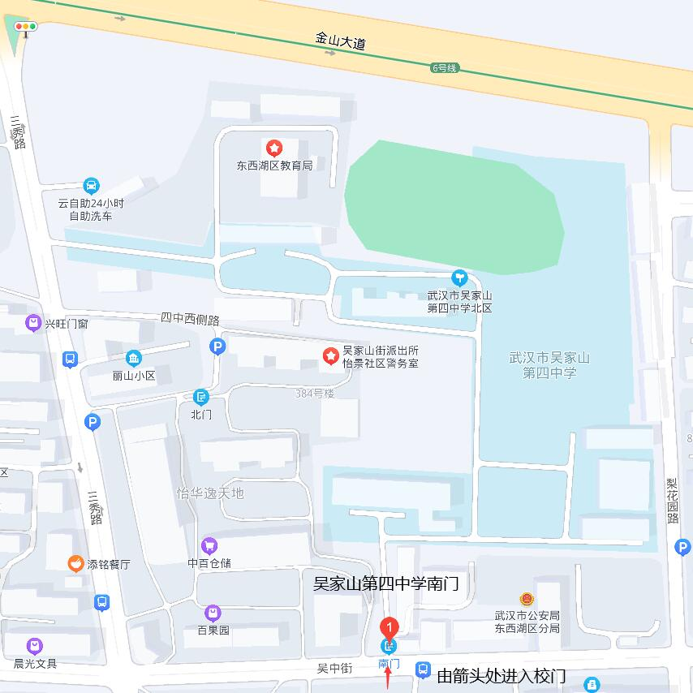
由此进入东西湖区教育局

